新北市新店區北新國民小學101學年度六年級畢業紀念冊採購會議
開會時間：101年8月31日（星期五）中午12時40分
開會地點：特教會議中心
出席人員：如簽名冊。家長代表9人，六年級導師15人，行政人員3人。
主持人：陳玉芳主任 記錄：唐曉霞
一、主席致詞：感謝各位老師及家長撥空參與畢業紀念冊採購會議。
二、家長會代表致詞：略。
三、總務處事務組美霞組長招標方式說明：
本案可使用「最低價得標」、「限制性招標」、「異質最低標」。三種方式，其中，限制性招標及異質最低標招標，需招標前訂定評核標準及另簽核評核委員。
四、討論事項：
(一)本屆是否製作畢業紀念冊？
依據臺北縣政府北府教學字第0940677826號函，畢業紀念冊由學生依其意願自由購買。
表決結果：22票同意，超過半數，本案通過。要製作畢業紀念冊，並進行下列議案討論。
(二)畢冊採購方法討論如下：
1.討論招標方式：
表決招標方式：「最低價招標」、「限制性招標」、「異質性最低標」。
表決結果：「最低價招標17票」、「限制性招標0票」、「異質性最低標0票」，
本案採最低標招標方式進行。
2.101年10月4日和5日舉行六年級學生畢業旅行，畢冊廠商需派人員跟拍，所需費用是由畢冊得標廠商自行負責。若無法如期招標，是否改由導師和學校提供畢旅照片和影片﹖
表決結果：24票同意，超過半數，此議案通過。若畢旅當日無法順利畢冊決標，改由導師和學校提供畢旅照片和影片來製作畢冊。
3.是否同意由學校訪價後，由學校預審金額?
表決結果：24票同意。由學校訪價後，訂定本案預算金額(單價)。
(三)畢冊規格討論決議如下：
1.刪除「畢業班團體照/5×7規格，師生每人一張，合計約500張」。
2.詳細規格表如後附件。
3.由廠商補助50名清寒學生免收費用，除領有低收入戶8戶、中低收入8戶、、原住民2名、殘障本人6名，共24位同學優先補助，扣除無力繳交學費後，學生的順位由各班級任老師提出受補助的學生名單，由級任老師共同遴選之。
學年主任王智慧老師提議改為補助為40位學生，表決過半數通過。
4.交貨時間，因去年時間太趕，考量是否提早交貨？
學年主任王智慧老師提議改為102年5月10日提前完成驗收交貨，表決過半數通過。
五、臨時動議：
(一)613家長代表建議：是否印製多本畢冊價格較便宜?是否未來可以聯合新店地區其他學校共同進行畢業紀念冊招標﹖未來是否可能採行後續擴充，以降低廠商投標價格?
(二)因本屆畢業紀念冊提前於102年5月10日完成驗收，請六學年老師決標後儘速與得標廠商聯繫，於上學期進行團體照和個人照拍攝，以便下學期進行校對和印製。
五、散會

研發組長 事務組長 校長

教務主任
會議資料
新北市新店區北新國民小學辦理第20屆畢業生畢業紀念冊採購規格要項表
應屆畢業班班級：16班畢業學生數：447人（至101.08.23）
品名 |  | 規格要項 |  | 備註  說明
畢業紀念冊 | 單本紀念冊 | 規格 | 標準直式/彩色/菊八開/西式左翻
畢業紀念冊 | 單本紀念冊 | 紙張 | 彩色/180磅紙  封面用紙/襯厚紙板  內文用紙/特級銅板紙  每班8頁/17班/共136頁  共同頁30頁  合計166頁
畢業紀念冊 | 單本紀念冊 | 裝訂 | 彩色/縫線膠裝/平背/
畢業紀念冊 | 單本紀念冊 | 排版 | 美工設計/電腦排版由廠商編排設計，初稿經班級導師確認（三校）後定案（印刷前須製作完整藍圖，經學年、家長、行政代表確認無誤後始得製作）。
畢業紀念冊 | 畢業光碟 | DVD格式/動態拍攝（畢業校外教學、六年級班級活動）/六年級師生每人1片/片頭需有各班選單
畢業紀念冊 | 學生個人沙龍照 | 2×3吋  學生每人1組（含電子檔小光碟，不含其它人），拍攝內容如不甚滿意得更換之。 |  | 學生自由選購
學生照 |  | 1.彩照/2吋/1組16張/  2.拍攝內容以內政部國民身份證照片拍攝要求規格，一體適用。  3.附贈個人照電子檔小光碟（不含其它人，以實際購買人員為主）。 |  | 學生自由選購
【附加產品】
1.教職員團體照/8×12規格，教職員每人一張，合計約160張。
2.放大40cm×50cm一張，附加裱褙，以作為校史。
3.教師沙龍照/4×6規格，共35張。（附電子檔、小光碟）
（校長×1.主任×6.家長會×11.畢業班導師×16.）
4.家長會會長與常務委員合照，規格8×12計11張。
5.班級活動照/4×6規格/每班至少20張，共16班。〈含照片檔光碟給各班導師使用〉
6.校景拍攝/彩色/於畢業紀念冊共同頁呈現/2頁內容，附數位光碟。
7.畢業證書夾學生每人1份約447份，視實際畢業生而定。
8.弱勢學生免費補助40名，由廠商補助，學生名單由六年級導師遴選。
〈目前已知的低收入8名，中低入8名，原住民2名，殘障本人6名，共計24名〉
9.拍攝內容須包含畢業旅行跟拍，費用由廠商自行負擔。(視招標時間而定)
10.畢業紀念冊印製完工於102年5月10日前完成驗收後送抵各班班級教室。
11.畢業紀念冊須有封套。
12.畢業光碟直接存放於畢冊中。（須有保護套及光碟彩色封面印刷）。
13.另免費提供六年級級任老師16本及行政6本、家長會3本，存查用共25本

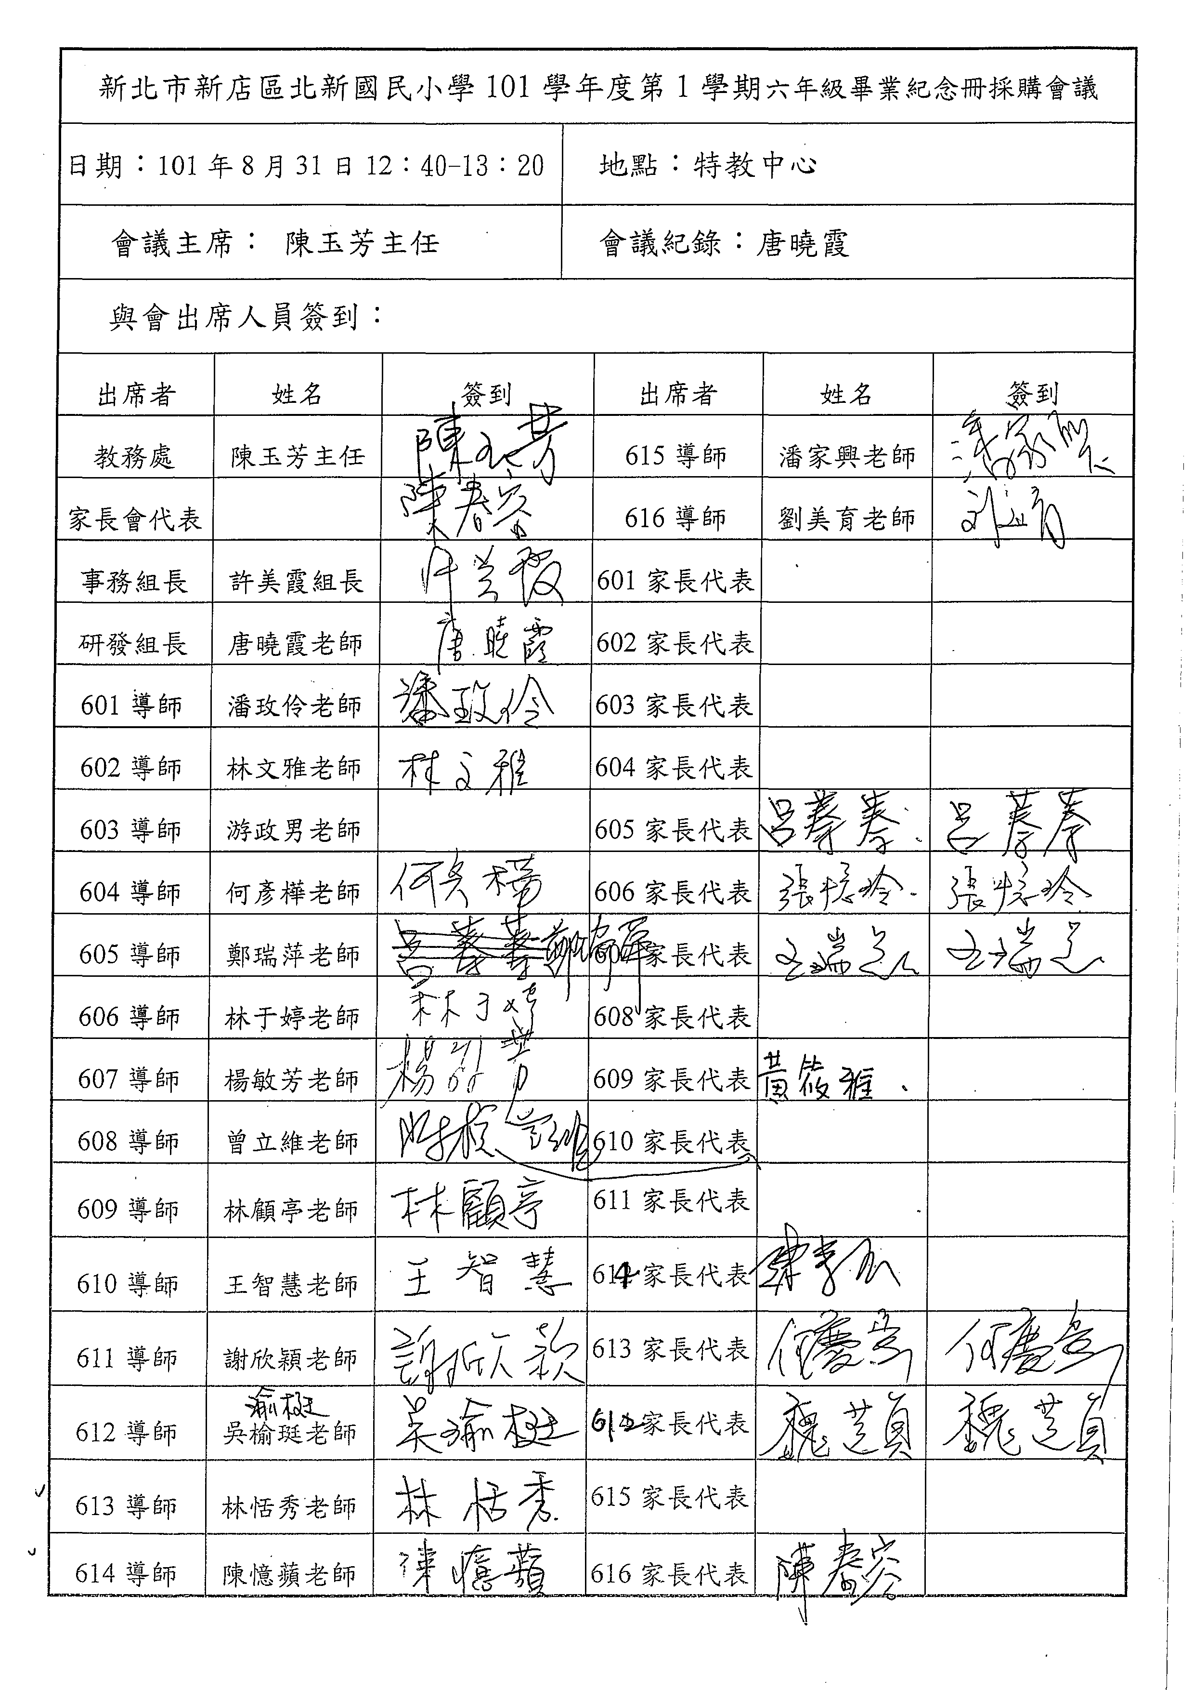

101.08.31畢冊採購會議照片
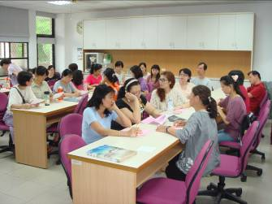 | 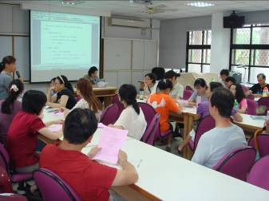
主席致詞 | 事務組長~美霞組長說明
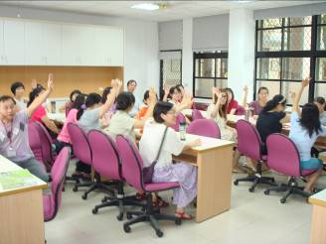 | 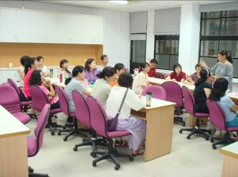
舉手表決 | 美霞組長解釋

